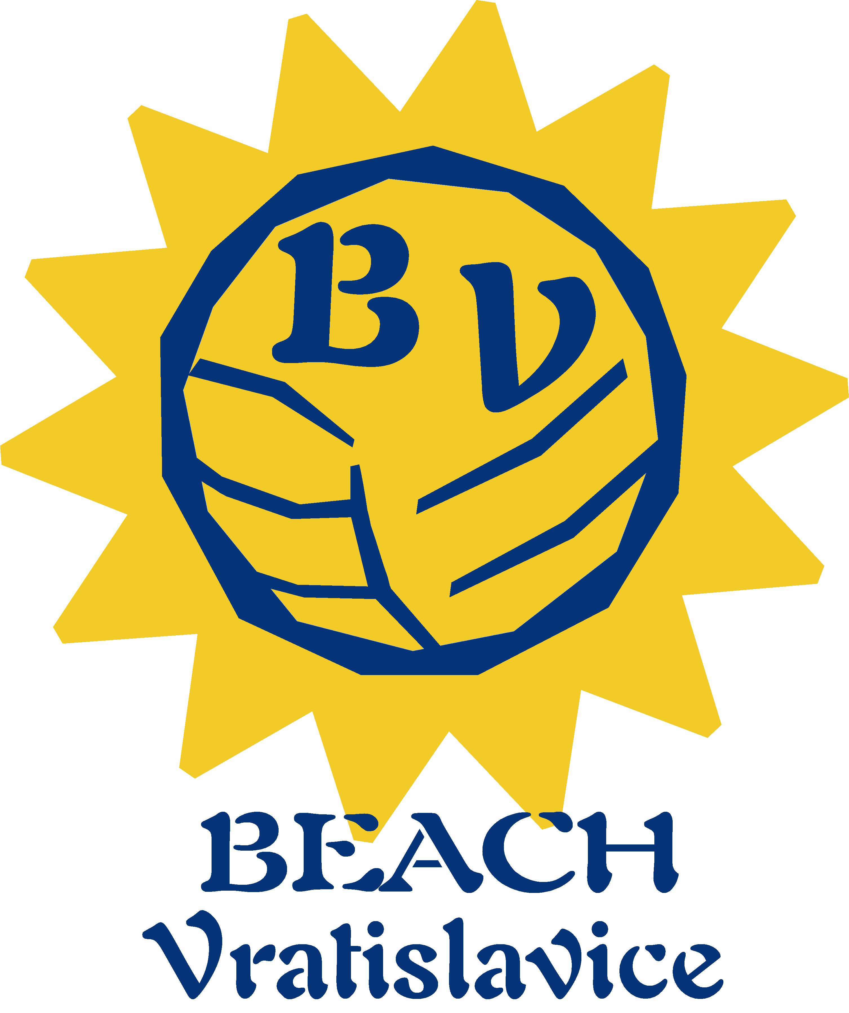

POŠTOVNÍ SPOŘITELNA CUP - 2010

PŘEBOR LIBERECKÉHO KRAJE – BEACHVOLEJBAL ŽACTVO

POŘADATELÉ : ABV ČVS, KVS LIBEREC, BEACH VRATISLAVICE
GENERÁLNÍ SPONZOR : Poštovní spořitelna
MÍSTO: Liberec – kurty na přehradě

TERMÍNY:

TURNAJ I.
5.6.2009 - 13.00 hod. prezentace

TURNAJ II.
12.6.2009 - 13.00 hod. prezentace

VĚKOVÉ KATEGORIE: dívky a chlapci narozeni 1.1. 1994 a mladší

PŘIHLÁŠKY: www.beachvratislavice.cz, e-mail (jankvapil@email.cz ).

UZÁVĚRKA PŘIHLÁŠEK: 3 dny před začátkem turnaje – středa do 24 hod. – při nenaplnění 16 přihlášených dvojic akceptuji každou přihlášku až do dne turnaje do 13:00 hod.(obvyklá praxe)

SYSTÉM SOUTĚŽE: bude vytvořen na základě přihlášek,
při počtu 16 dvojic - 4 x 4 skupina, první dva z každé skupiny postoupí do single K.O. pro 8 dvojic
NASAZENÍ HRÁČŮ: 1. turnaj - datum přihlášení do soutěže, na další turnaje se bude nasazovat dle krajského žebříčku, dvojice bez bodů budou losovány
BODOVÁNÍ: viz Hrací řád – na www.cvf.cz, – hrací řád regionálních soutěží 2010

CENY: VÍTĚZOVÉ - CENY SPONZORŮ
FINÁLOVÝ TURNAJ: vítězové krajského kola postupují na finálový turnaj 24.6.- 27.4.2010 v Chodově u Karlových Varů

STARTOVNÉ: nebude vybíráno

VEDOUCÍ SOUTĚŽE: JAN KVAPIL, TEL. SPOJENÍ - 728 614 155, jankvapil@email.cz
INFORMACE: www.beachvratislavice.cz nebo www.cvf.cz – v části beach – regionální liga

